《大型数据库应用技术》
课程大作业

设计题目： 人事管理系统数据库设计与实现
专 业： 软件工程 班级 软件21-3BF
姓名： 奉恒斌 班级序号_11_ 成绩 40%
姓名： 汪家豪 班级序号_13_ 成绩 40%
姓名： 任翔 班级序号_15_ 成绩 20%
时 间： 2024-05-25

目 录
一、系统需求分析 1
（一）需求概述 1
（二）业务流分析 1
（三）数据流分析 3
（四）数据字典 4
二、数据库概念结构设计 5
（一）实体分析 5
（二）属性分析 5
（三）联系分析 8
（四）概念模型分析（.PDM图） 9
三、数据库逻辑结构设计 9
（一）概念模型转化为逻辑模型 9
1.一对一关系的转化 9
2.一对多关系的转化 9
3.多对多关系的转化 9
（二）逻辑模型设计（.PDM图） 10
四、数据库物理实现 10
（一）表设计 10
（二）创建表和完整性约束代码设计 12
（三）创建视图、索引、存储过程和触发器 14
五、数据库功能调试 18
（一）职工管理模块 18
（二）部门负责人管理模块 20
（三）系统岗位负责人管理模块 24
六、设计系统前台软件 29
（一）开发软件选择 29
（二）软件功能要求与设计 29
（三）软件功能实现 34
（四）系统测试 34
七、设计总结 40

一、系统需求分析

（一）需求概述
本次课程设计的题目是人事管理系统，本系统主要是为了帮助企业的人事部门和财务主管部门提高工作效率，减少企业不必要的开销，从企业的根本利益出发，实现企业人事信息管理的系统化和自动化。该系统提供了包括系统管理、职工信息管理、考勤管理、工资管理、培训计划管理和福利管理等六个部分。根据我们日常生活中的经验，根据我们所做的其他询问和调查，得出用户的实际需求为以下几点：
（1）企业相关情况
与人事管理相关的情况有：职工、部门、岗位、技能、培训课程、奖惩记录，企业的日常工作都是围绕这几大部分进行的
系统内容要求是：一个职工可以选择多门课程，一门课程里包含多个培训课程；一个职工仅隶属于一个部门，一个职工只能被聘任一个岗位，一个部门设置多个岗位；一个职工享受一份工资；一个职工可能要接受多种奖惩；
①系统在职工进入公司时为员工建立人事档案，人事档案的管理由公司人事部门完成。人事档案应包括职工的基本信息、部门、岗位、工资、奖惩、培训课程、技能等信息。
②员工的工资应该包括基本工资和奖惩金额两个部分。基本工资根据级别划分，奖惩金额应根据职工在工作中的业绩表现判定。
③对于公司来说，应定期对职工进行培训，这对于提高员工的素质是非常有帮助的。培训课程包括了课程名、教材、学时等方面。通常培训计划的申请只能由部门负责人来进行，由上一级领导审批。
④为了提高职工的工作素养，定期进行考核也是必要的。考核职工的技能等级的高低，帮助日后为职工制定合理的培训计划；同时也需要对职工进行考勤，保证公司的出勤率。
⑤系统的使用者分为管理人员和普通用户。他们对该数据库系统有不同的操作：

- 系统管理权限
①管理人员：可以对职工的基本信息进行查询、添加、修改和删除的操作。
②普通职工：可以查询基本信息、培训课程信息、工资信息、奖惩信息等。

（二）业务流分析
从职工角度：
从系统管理员角度：

（三）数据流分析
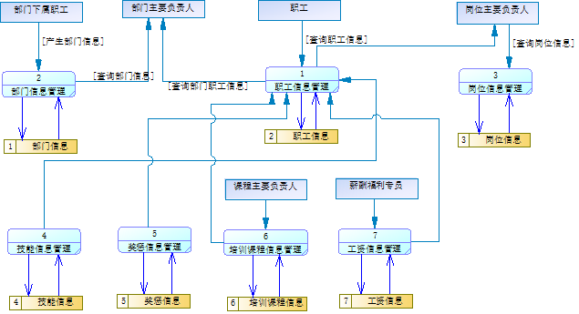

（四）数据字典
数据项：
数据项名 | 含义说明 | 数据类型 | 长度 | 取值范围 | 数据项联系
工号 | 标注职工 | char | 4 | 0001-9999 | 一个职工编号对应一个职工
姓名 | 标志职工 | varchar2 | 20 |  | 一个职工姓名对应一个职工编号
性别 | 区别男女 | char | 2 | “男”或“女”
年龄 |  | int
学历 |  | varchar2 | 20
部门号 | 标注部门 | char | 4 | 0001-9999 | 一个部门编号对应一个部门名称
部门名称 | 标注部门 | varchar2 | 20 |  | 一个部门名称对应一个部门编号
职能 |  | varchar2 | 20
岗位编号 | 标注岗位 | char | 4 | 0001-9999
岗位名称 | 标注岗位 | varchar2 | 20
岗位等级 | 标注岗位 | int | 20 | 0001-9999
技能编号 |  | char | 4 | 0001-9999
技能名称 |  | varchar2 | 20
技能等级 |  | int | 4 | 1-9999
序号 | 标注奖惩 | char | 4 | 0001-9999
项目 |  | varchar2 | 20
奖惩金额 |  | char | 10
奖惩标志 |  | varchar2 | 20
奖惩日期
课程号 |  | int | 4
课程名 |  | varchar2 | 20
教材 |  | varchar2 | 20
学时 |  | int | 4 | 0001-9999
基本工资 |  | char | 20
级别工资 |  | char | 20
养老金 |  | char | 20
失业金 |  | char | 20
公积金 |  | char | 20
纳税 |  | char | 20

数据结构：
数据结构名 | 含义名 | 组成
职工 | 职工信息 | 工号、姓名、年龄、性别、学历
部门 | 部门信息 | 部门号、部门名称、职能
岗位 | 岗位信息 | 岗位编号、岗位名称、岗位等级
技能 | 技能信息 | 技能编号、技能名称、技能等级
奖惩 | 奖惩信息 | 序号、奖惩标志、项目、奖惩金额
培训课程 | 培训课程信息 | 课程号、课程名、教材、学时
工资 | 工资信息 | 工号、基本工资、级别工资、养老金、失业金、公积金、纳税

数据流：
数据流名 | 数据流来源 | 数据流去向 | 组成
职工信息管理 | 职工 | 人事部门负责人 | 职工信息
部门信息管理 | 部门信息表 | 部门主要负责人 | 部门信息
岗位信息管理 | 岗位信息表 | 岗位主要负责人 | 岗位信息
技能信息管理 | 工程信息表 | 人事部门负责人 | 技能信息
奖惩信息管理 | 职工信息表 | 人事部门负责人 | 奖惩信息
培训课程信息管理 | 课程信息表 | 人事部门负责人 | 培训课程信息

数据存储：
数据存储名 | 输入的数据流 | 输出的数据流 | 组成
职工信息表 | 职工信息 | 职工信息 | 职工信息
部门信息表 | 部门信息 | 部门信息 | 部门信息
岗位信息表 | 岗位信息 | 岗位信息 | 岗位信息
技能信息表 | 技能信息 | 技能信息 | 技能信息
奖惩信息表 | 奖惩信息 | 奖惩信息 | 奖惩信息
培训课程信息表 | 课程信息 | 课程信息 | 课程信息

二、数据库设计

（一）概念结构设计

1．实体分析
经需求分析，本次课程设计中包含七个实体，他们分别是：职工、部门、岗位、技能、奖惩、培训课程、工资。

2．属性分析
职工实体属性：职工编号、姓名、性别、年龄、学历。如下：
部门实体属性：部门编号、部门名称、职能。如下：
岗位实体属性：岗位编号、岗位名称、岗位等级。如下：
技能实体属性：技能编号、技能名称、技能等级。如下：
奖惩实体属性：序号、项目、奖惩标志、奖惩金额。如下：
培训课程实体属性：课程号、课程名、教材、学时。如下：
工资实体属性：工号、基本工资、级别工资、养老金、失业金、公积金、纳税。如下：

3．联系分析
一个职工仅隶属于一个部门，但一个部门有多个职工，职工与部门之间的联系是多对一的联系；一个职工只能被聘任一个岗位，但一个岗位有多个职工，职工与岗位之间的联系是多对一的关系；多个部门可设置多个岗位，部门与岗位之间的联系是多对多；一个职工可以选择多门课程，职工与课程之间的联系是多对多的联系，多门课程里包含多个培训课程，选课与培训课程之间是多对多的联系；一个职工享受一份工资，职工与工资之间是一对一的联系；多个职工可能要接受多种奖惩，职工与奖惩之间是多对多的联系。
E-R图分析如下：
培训课程

M
选课
1
部门
工资
享有

属于
1 N N
M
1
设置
职工

M M N
N
N 1
奖惩
接受
岗位
聘任
考核

N
技能

（二）逻辑结构设计

1．一对一关系的转化
一个职工享受一份工资，职工与工资之间是一对一的联系一对多关系的转化。
职工（工号（主键），姓名，性别，年龄，学历，部门号（外键），岗位编号（外键））

2．一对多关系的转化
一个职工仅隶属于一个部门，但一个部门有多个职工，职工与部门之间是多对一的转换。
一个职工只能被聘任一个岗位，但一个岗位有多个职工，职工与岗位之间是多对一的转换。
部门（部门号（主键），部门名称，职能）
岗位（岗位编号，岗位名称，岗位等级）

3．多对多关系的转化
多个部门可设置多个岗位，部门与岗位之间是多对多的转换。
一个职工可以选择多门课程，职工与课程之间的联系是多对多的转换。
多门课程里包含多个培训课程，选课与培训课程之间是多对多的转换。
多个职工可能要接受多种奖惩，职工与奖惩之间是多对多的转换。
培训课程（课程号（主键），课程名，教材，学时）
奖惩（序号，奖惩标志，项目，奖惩金额）

4．表设计
表2-1 职工信息表(department_info)
编号 | 字段名 | 数据类型 | 约束 | 备注
1 | sno | char(4) | 主键 | 工号
2 | sname | varchar2(20) | 非空 | 姓名
3 | ssex | char(2) | “男”或“女” | 性别
4 | sage | int | 非空 | 年龄
5 | sedu | Varchar2(20) | 非空 | 学历
6 | dno | Char(4) | 外键 | 部门号
7 | pno | Char(4) | 外键 | 岗位编号

部门表设计：表2-1 职工信息表(department_info)

编号 | 字段名 | 数据类型 | 约束 | 备注
1 | dno | char(4) | 主键 | 部门号
2 | dname | varchar2(20) | 非空 | 部门名称
3 | func | Varchar2(20) | 非空 | 职能

岗位表设计：表2-1 职工信息表(department_info)

编号 | 字段名 | 数据类型 | 约束 | 备注
1 | pno | char(4 ) | 主键 | 岗位编号
2 | pname | varchar2(20) | 非空 | 岗位名称
3 | prank | int | 非空 | 岗位等级

技能表设计：表2-1 职工信息表(department_info)

编号 | 字段名 | 数据类型 | 约束 | 备注
1 | ano | char(4) | 主键 | 技能编号
2 | aname | varchar2(20) | 非空 | 技能名称
3 | arank | Int | 非空 | 技能等级

奖惩表设计：表2-1 职工信息表(department_info)

编号 | 字段名 | 数据类型 | 约束 | 备注
1 | rno | char(4) | 主键 | 序号
2 | rsign | varchar2(20) | 非空 | 奖惩标志
3 | pro | varchar2(20) |  | 项目
4 | rmoney | Char(10) |  | 奖惩金额

培训课程表设计：表2-1 职工信息表(department_info)

编号 | 字段名 | 数据类型 | 约束 | 备注
1 | cno | Int | 主键 | 课程号
2 | cname | char(10) | 非空 | 课程名
3 | material | char(4) |  | 教材
4 | cnum | int |  | 学时

工资表设计：表2-1 职工信息表(department_info)

编号 | 字段名 | 数据类型 | 约束 | 备注
1 | sno | char(4) | 主键、外键 | 工号
2 | salary | char(20) | 非空 | 基本工资
3 | rsalary | char(20) |  | 级别工资
4 | pension | char(20) |  | 养老金
5 | unemploy | char(20) |  | 失业金
6 | fund | char(20) |  | 公积金
7 | tax | char(20) |  | 纳税

选课表设计：表2-1 职工信息表(department_info)

编号 | 字段名 | 数据类型 | 约束 | 备注
1 | sno | Char(4) | 主键、外键 | 工号
2 | cno | int | 主键、外键 | 课程号
3 | time | char(10) | 主键 | 时间
4 | score | Char(10) |  | 成绩

设置表设计：表2-1 职工信息表(department_info)

编号 | 字段名 | 数据类型 | 约束 | 备注
1 | dno | Char(4) | 外键 | 部门号
2 | pno | int | 外键 | 岗位编号
3 | peonum | Char(10) |  | 人数

考核表设计：表2-1 职工信息表(department_info)

编号 | 字段名 | 数据类型 | 约束 | 备注
1 | sno | char(4) | 主键、外键 | 工号
2 | ano | char(4) | 主键、外键 | 技能号
3 | time | char(10) |  | 时间
4 | point | Char(20) |  | 地点

接受表设计：表2-1 职工信息表(department_info)

编号 | 字段名 | 数据类型 | 约束 | 备注
1 | sno | char(4) | 主键、外键 | 工号
2 | rno | char(4) | 主键、外键 | 序号
3 | rtime | char(10) |  | 奖惩时间

- 创建表和完整性约束代码设计
（1）创建职工信息表及完整性约束：
CREATE TABLE EMPLOYEES
(
SNO CHAR(4) NOT NULL,
SNAME VARCHAR2(20) NOT NULL,
SSEX CHAR(2) NOT NULL,
SAGE NUMBER(3) NOT NULL,
SEDU VARCHAR2(20) NOT NULL,
DNO CHAR(4) NOT NULL,
PNO CHAR(4) NOT NULL,
CONSTRAINT PK_EMPLOYEES PRIMARY KEY (SNO)
);
ALTER TABLE EMPLOYEES
ADD CONSTRAINT FK_EMP_REF_DEP FOREIGN KEY (DNO)
REFERENCES DEPARTMENTS (DNO);

ALTER TABLE EMPLOYEES
ADD CONSTRAINT FK_EMP_REF_POSI FOREIGN KEY (PNO)
REFERENCES POSITIONS (PNO);
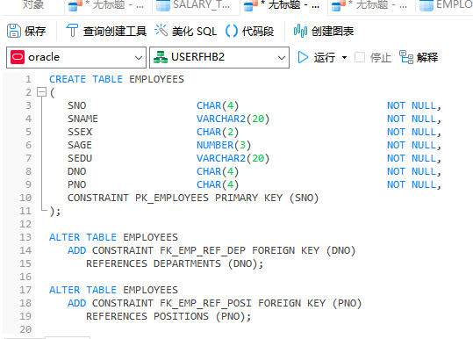
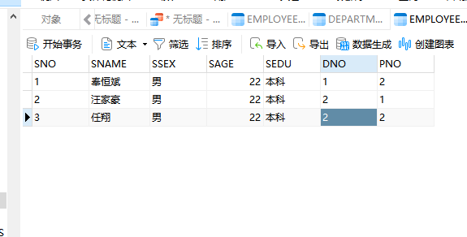
- 创建部门表及完整性约束：
CREATE TABLE DEPARTMENTS
(
DNO CHAR(4) NOT NULL,
DNAME VARCHAR2(20) NOT NULL,
FUNC VARCHAR2(20) NOT NULL,
CONSTRAINT PK_DEPARTMENTS PRIMARY KEY (DNO)
);
（3）创建岗位表及完整性约束：
CREATE TABLE POSITIONS
(
PNO CHAR(4) NOT NULL,
PNAME VARCHAR2(20) NOT NULL,
PRANK NUMBER NOT NULL,
CONSTRAINT PK_POSITIONS PRIMARY KEY (PNO)
);
（4）创建技能表及完整性约束：
CREATE TABLE SKILLS
(
ANO CHAR(4) NOT NULL,
ANAME VARCHAR2(20) NOT NULL,
ARANK NUMBER NOT NULL,
CONSTRAINT PK_SKILLS PRIMARY KEY (ANO)
);

（5）创建奖惩表及完整性约束:
CREATE TABLE REWARDS_PUNISHMENTS
(
RNO CHAR(4) NOT NULL,
RSIGN VARCHAR2(20) NOT NULL,
PNO_REF CHAR(4) NULL,
RMONEY VARCHAR2(10) NULL,
CONSTRAINT PK_REWARDS_PUNISHMENTS PRIMARY KEY (RNO),
CONSTRAINT FK_RP_REF_POSI FOREIGN KEY (PNO_REF)
REFERENCES POSITIONS (PNO)
);
- 创建培训课程表及完整性约束：
CREATE TABLE TRAINING_COURSES
(
CNO NUMBER NOT NULL,
CNAME CHAR(10) NOT NULL,
MATERIAL CHAR(4) NULL,
CNUM NUMBER NULL,
CONSTRAINT PK_TRAINING_COURSES PRIMARY KEY (CNO)
);

（7）创建工资表及完整性约束：
CREATE TABLE SALARY_TABLE
(
SNO CHAR(4) NOT NULL,
SALARY CHAR(20) NOT NULL,
RASALARY CHAR(20) NULL,
PENSION CHAR(20) NULL,
UNEMPLOY CHAR(20) NULL,
FUND CHAR(20) NULL,
TAX CHAR(20) NULL,
CONSTRAINT PK_SALARY_TABLE PRIMARY KEY (SNO)
);

ALTER TABLE SALARY_TABLE
ADD CONSTRAINT FK_SAL_REF_EMP FOREIGN KEY (SNO)
REFERENCES EMPLOYEES (SNO);

- 创建选课表及完整性约束：
CREATE TABLE COURSE_SELECTION (
SNO CHAR(4) NOT NULL,
CNO INT NOT NULL,
TIME_SLOT CHAR(10) NOT NULL,
SCORE CHAR(10),
CONSTRAINT PK_COURSE_SELECTION PRIMARY KEY (SNO, CNO, TIME_SLOT)
);

ALTER TABLE COURSE_SELECTION
ADD CONSTRAINT FK_CS_EMP FOREIGN KEY (SNO)
REFERENCES EMPLOYEE (SNO)

ALTER TABLE COURSE_SELECTION
ADD CONSTRAINT FK_CS_TC FOREIGN KEY (CNO)
REFERENCES TRAINING_COURSE (CNO)

- 创建设置表及完整性约束：
CREATE TABLE SETTINGS (
DNO CHAR(4) NOT NULL,
PNO CHAR(4) NOT NULL,
MATERIAL CHAR(4),
CONSTRAINT PK_SETTINGS PRIMARY KEY (DNO, PNO)
);

ALTER TABLE SETTINGS
ADD CONSTRAINT FK_SETTING_REF_DEP FOREIGN KEY (DNO)
REFERENCES DEPARTMENT (DNO);

ALTER TABLE SETTINGS
ADD CONSTRAINT FK_SETTING_REF_POSI FOREIGN KEY (PNO)
REFERENCES POSITION (PNO);

- 创建考核表及完整性约束：
CREATE TABLE ASSESSMENT (
SNO CHAR(4) NOT NULL,
ANO CHAR(4) NOT NULL,
TIME_SLOT CHAR(10),
POINT CHAR(20),
CONSTRAINT PK_ASSESSMENT PRIMARY KEY (SNO, ANO)
);

ALTER TABLE ASSESSMENT
ADD CONSTRAINT FK_ASS_EMP FOREIGN KEY (SNO)
REFERENCES EMPLOYEES (SNO);

ALTER TABLE ASSESSMENT
ADD CONSTRAINT FK_ASS_SKILL FOREIGN KEY (ANO)
REFERENCES SKILL (ANO);
- 创建接受表及完整性约束：
CREATE TABLE ACCEPTANCE (
SNO CHAR(4) NOT NULL,
RNO CHAR(4) NOT NULL,
RTIME CHAR(10),
CONSTRAINT PK_ACCEPTANCE PRIMARY KEY (SNO, RNO)
);

ALTER TABLE ACCEPTANCE
ADD CONSTRAINT FK_ACCEPTANCE_EMPLOYEE FOREIGN KEY (SNO)
REFERENCES EMPLOYEE (SNO);

ALTER TABLE ACCEPTANCE
ADD CONSTRAINT FK_ACCEPTANCE_REWARD_PUNISHMENT FOREIGN KEY (RNO)
REFERENCES REWARD_PUNISHMENT (RNO);

6．创建视图、索引、存储过程和触发器
（1）创建视图
创建部门D1的职工的信息的视图。
create view P1
as
select sno ,sname ,ssex ,sage ,sedu
from DEPARTMENTS
WHERE dno = 1
（2）创建课程一的职工信息的视图。
create view P2
as
select sno ,sname ,ssex ,sage ,sedu
from COURSE
WHERE cno=1

- 创建索引
为改数据库中的职工和工资两个表建立索引。其中职工表按照工号升序建立唯一索引。工资表按照职工工资升序建立唯一索引。
CREATE UNIQUE INDEX idx_employees_sno ON EMPLOYEES (sno);
CREATE UNIQUE INDEX idx_salary ON SALARY_TABLE (salary);
（3）创建存储过程
建立存储过程，输入职工号得到该职工的所有信息。
CREATE OR REPLACE PROCEDURE zhigong (
officerNo IN CHAR(4)
) AS
BEGIN
SELECT *
FROM EMPLOYEES
WHERE EMPLOYEES.sno = officerNo;
END;
/
建立存储过程，输入部门号得到部门下所有职工的信息。
CREATE OR REPLACE PROCEDURE staff (
p_dNo CHAR(4)
) AS
BEGIN
FOR t_staff IN (
SELECT e.sno, e.sname, e.ssex, e.sage, e.sedu
FROM EMPLOYEES e
JOIN DEMPARTMENTS d ON e.sno = d.sno
WHERE d.dno = p_dNo
) LOOP
DBMS_OUTPUT.PUT_LINE(t_staff.sno || ', ' || t_staff.sname || ', ' || t_staff.ssex || ', ' || TO_CHAR(t_staff.sage) || ', ' || t_staff.sedu);
END LOOP;
END;
/

三、应用程序设计
先导入oracle包
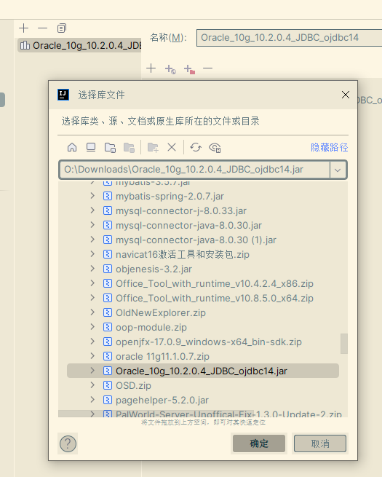
新建java文件代码如下
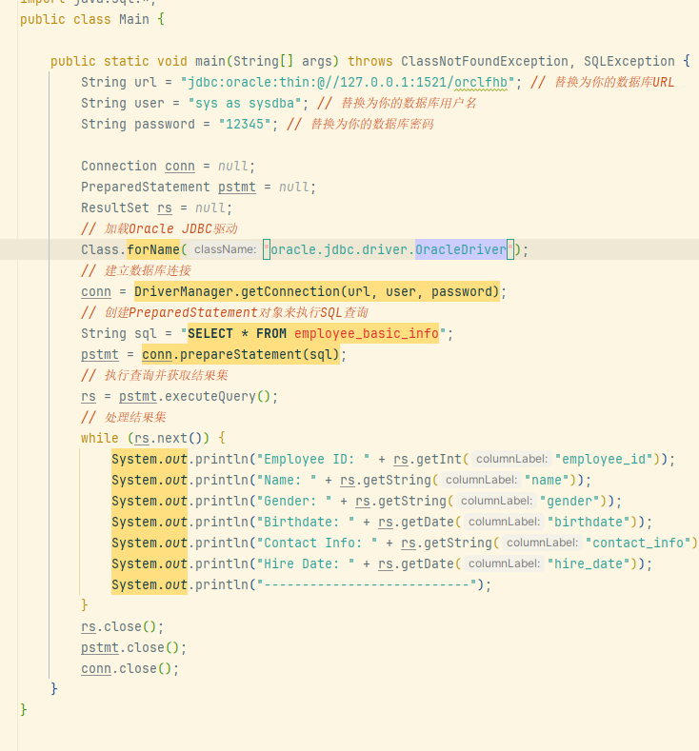
运行main函数后得到数据库内的数据
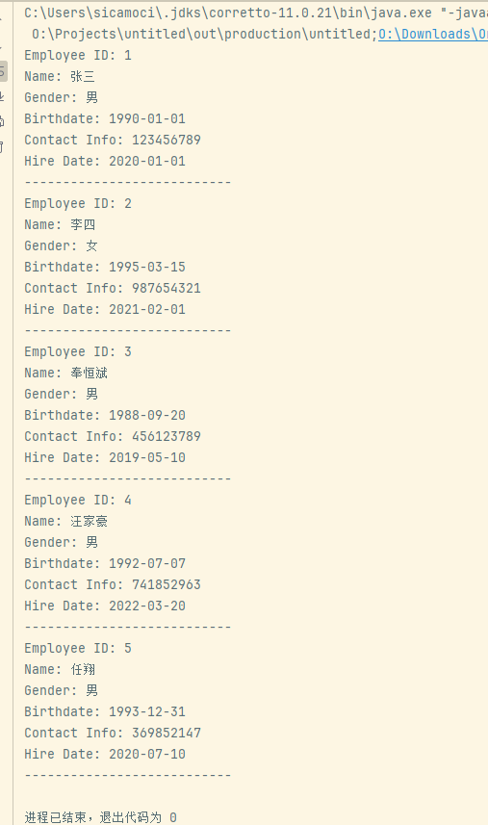

四、结束语
通过此次课程设计，我们懂得了如何做出一个系统，了解了其中的步骤和原理，以及最后数据库表的内容。此次课程设计的题目为“人事管理部门”，主要设计思想为：构造管理模式、部门结构、工资组成等方面，其中数据字典中的各个属性的字符型和长度也需要有一定的现实依据和逻辑性。根据概念模型和逻辑模型可以看出本系统的主要功能和可操作执行，表分为十一个，分别为职工表、部门表、岗位表、技能表、奖惩表、培训课程表、工资表、选课表、设置表、考核表、接受表等。表于表之间存在着一对一、一对多、多对多的关系，这在设置表的约束条件时尤为重要，主键，外健，是否为空值。在这个过程中，对于Oracle、Visio、亿图图示一些软件的操作技能都有了很大的提升，收获颇多。
但是其中也认识到了自身不少的问题，例如创建表的时候，约束条件设置的不够严谨，没有考虑好字符的长度，存在不足；以及对power designer软件的熟悉度不够，一开始满头雾水，不知从何下手，后来通过查找资料了解了性能，才开始了制作图表。通过这些问题，我们懂得了很多已经学过的东西我们没有理解到位，不能灵活运用于实际，不能很好的用来解决问题，这就需要我们不断的大量的实践，通过不断的自学，不断地发现问题，思考问题，进而解决问题。在这个过程中我们将深刻理解所学知识，同时也可以学到不少很实用的东西。
今后应当多多注重理论知识和实际动手能力的结合，扩展自己的课外知识，努力将数据库这门学成学好，学精，学通，提高自己计算机的专业素养，不断完善自身，做到最好！

五、小组成员任务分配表
所占比例  小组  成员 | 需求分析（20） | 数据库设计（40） | 数据库实施（20） | 应用程序设计10 | 结束及文档整理（10） | 加权合计
汪家豪 | 50% | 50% | 50% | 0% | 0% | 40%
奉恒斌 | 50% | 50% | 50% | 0% | 0% | 40%
任翔 | 0% | 0% | 0% | 100% | 100% | 20%

